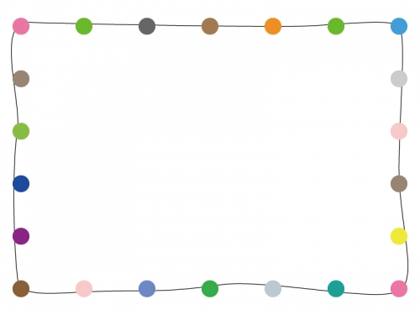
コミュニティ保育

＜活動日時＞ 毎月第１・３火曜日 ９：３０～１１：３０
＊幼稚園・学校が休みの日は活動休止
＜活動場所＞ 児童養護施設 ゆりかご園 交流ホール 及び 園庭
＜対 象＞ 未就園児の親子 ＊ゆりかご園入所児も一緒に参加します

コミュニティ保育 ゆりんこはお母さん主体の活動の場です
そのため、自由遊びも自主プログラムとしています
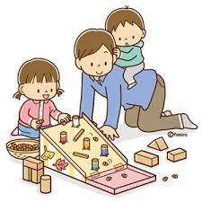

ゆりかご園の広い園庭でも遊べます
天気が良い日はのびのび遊びませんか

季節の行事は子どもの情緒面を育てます
季節に合わせた簡単な製作もします

★令和5年度の活動予定★
４月 4日 | お休み | １０月 3日 | 自由遊び
４月 18日 | 自由遊び | １０月17日 | ミニ運動会
５月 2日 | こいのぼり制作 | １１月 7日 |  | 自由遊び
５月 １6日 | 自由遊び | １１月21日 | 公園遊び
６月 6日 | 自由遊び | １２月 5日 | 自由遊び
６月20日 | 自由遊び | １２月19日 | クリスマス制作
７月 4日 | 七夕制作 | １月 2日 | お休み
７月18日 | 水遊び | １月１6日 | お正月遊び
８月 1日 | お休み | ２月6日 | 自由遊び
８月１5日 | お休み | ２月20日 | ひなまつり制作
９月 5日 | 水遊び | ３月 5日 | 自由遊び
９月19日 | 自由遊び | ３月19日 | 自由遊び

＊お母さん方からの「こんなことしてみたい！」「あんなことやってみたい！」という
意見、お待ちしています。 一緒にゆりんこを作っていきませんか？

連絡先 ０４６５－４８－４９２１ 児童養護施設 ゆりかご園（担当 安立）まで

